**SD-1 Техническое описание**

Устройство SD-1 изображенное на Рис.1 предназначено для контроля открытия двери посредством передачи SMS на указанный телефон.

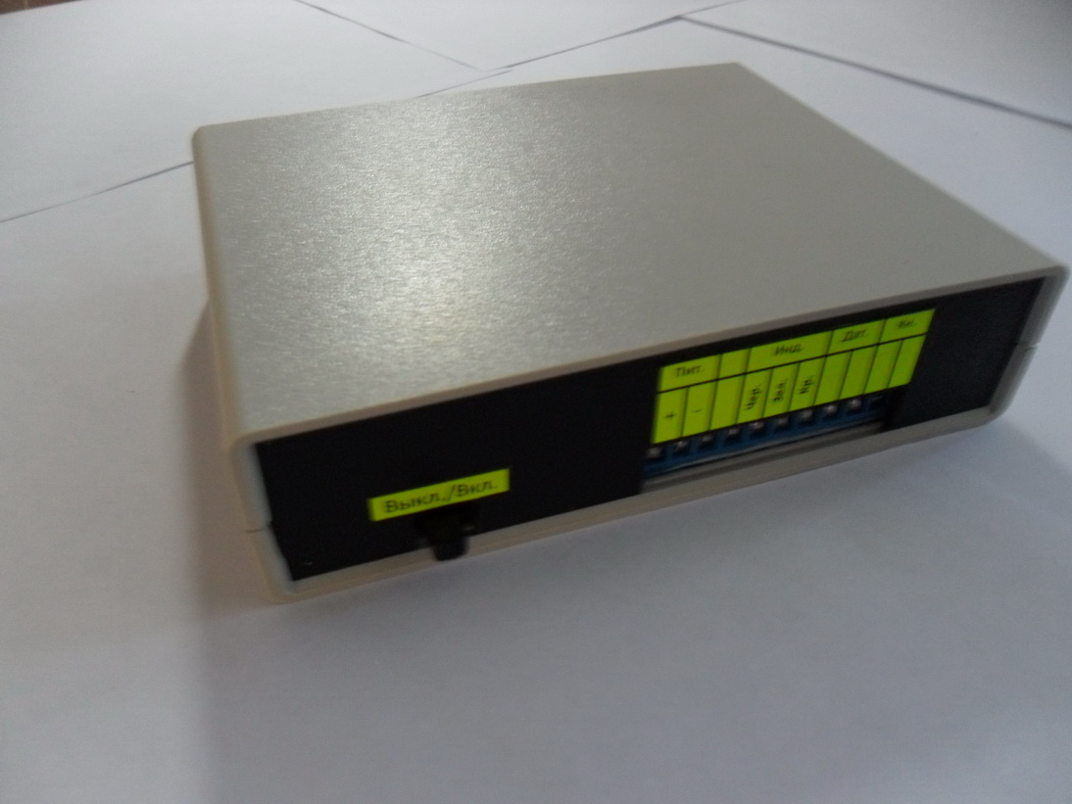

Рис. 1

SD-1 представляет собой бокс размерами 140x110x33 мм предназначенный для монтажа в полотно двери с комплектом внешних устройств: блоком питания, магнитоконтактным датчиком открытия двери с магнитом, кнопкой управления и светодиодным индикатором состояния, изображенных на следующих рисунках.

На передней панели устройства изображенной на Рис.2 расположен выключатель питания 1. и клемная колодка 2. для подключения внешних устройств. На Рис.3 изображена задняя панель устройства с слотом для SIM-карты 3. На Рис.4 изображен магнитоконтактный датчик 4. С магнитом 5. На Рис. 5-7 изображены соответственно: кнопка управления, светодиодный индикатор и источник питания.

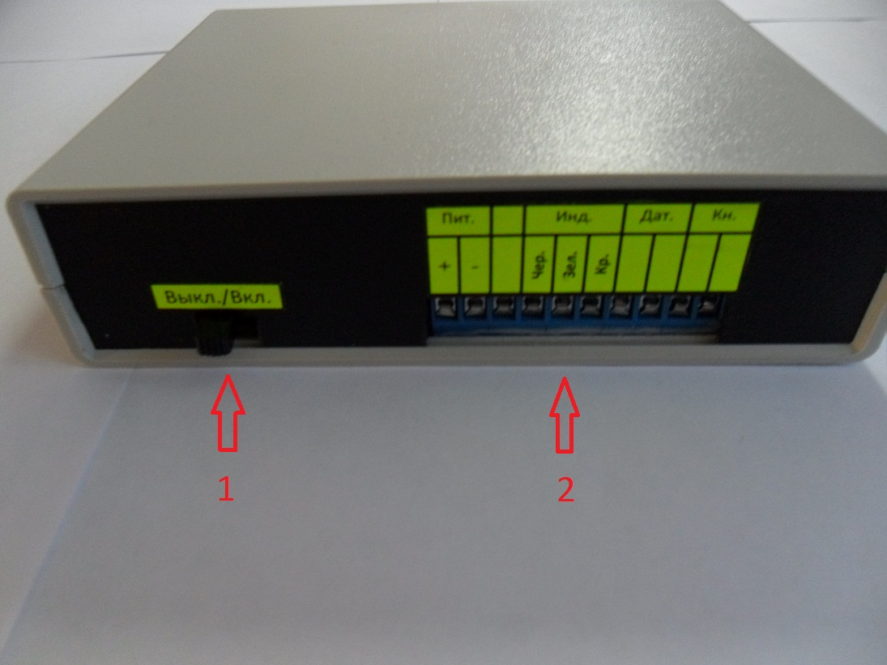

Рис.2

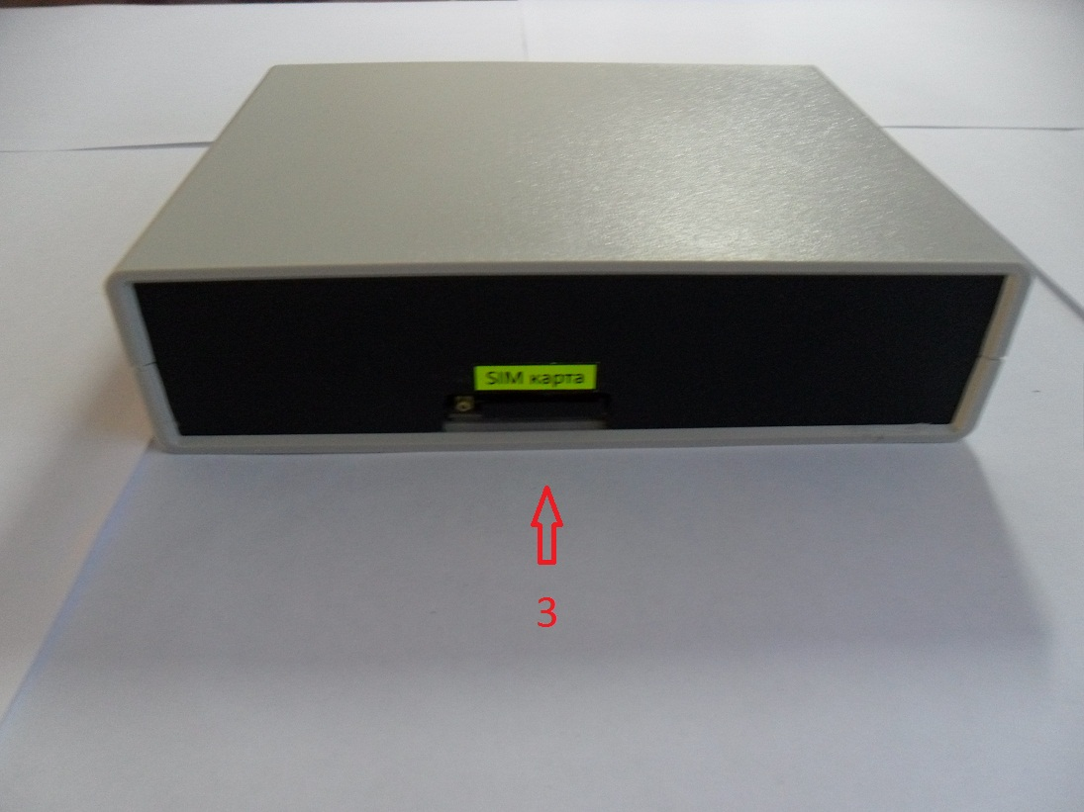

Рис.3

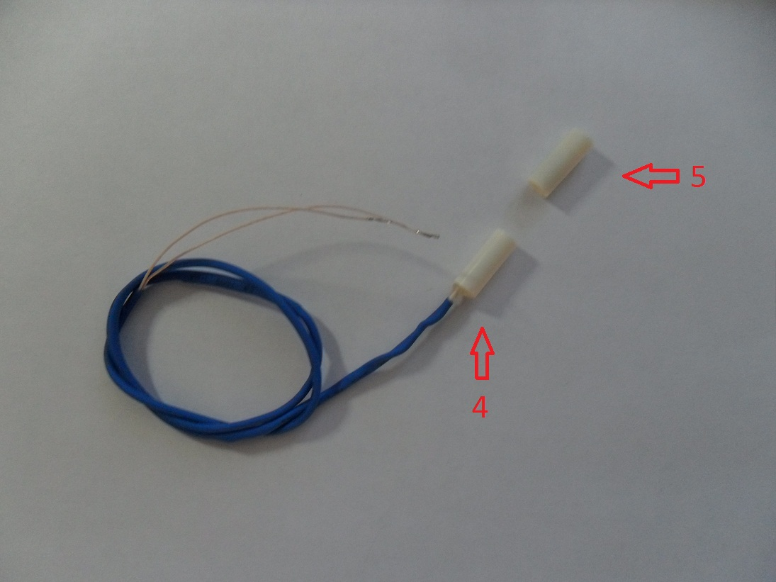

Рис.4

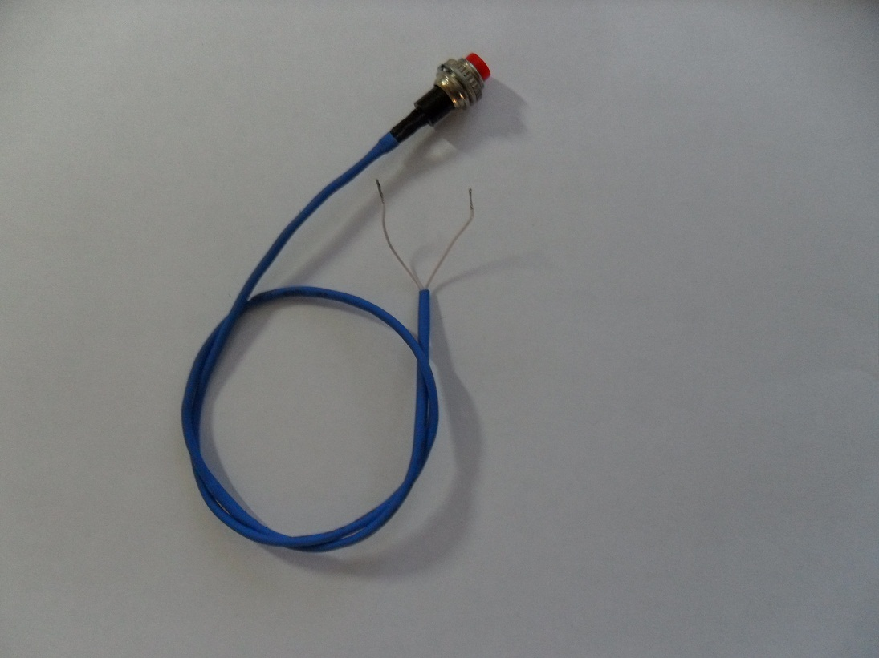

Рис.5

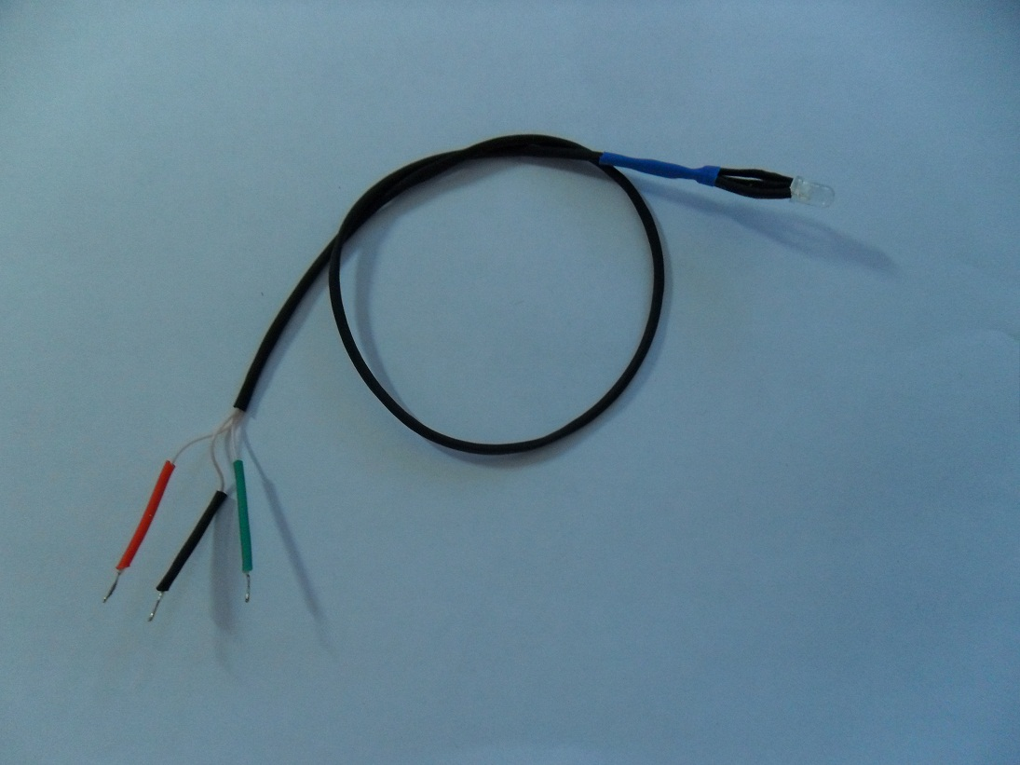

Рис.6

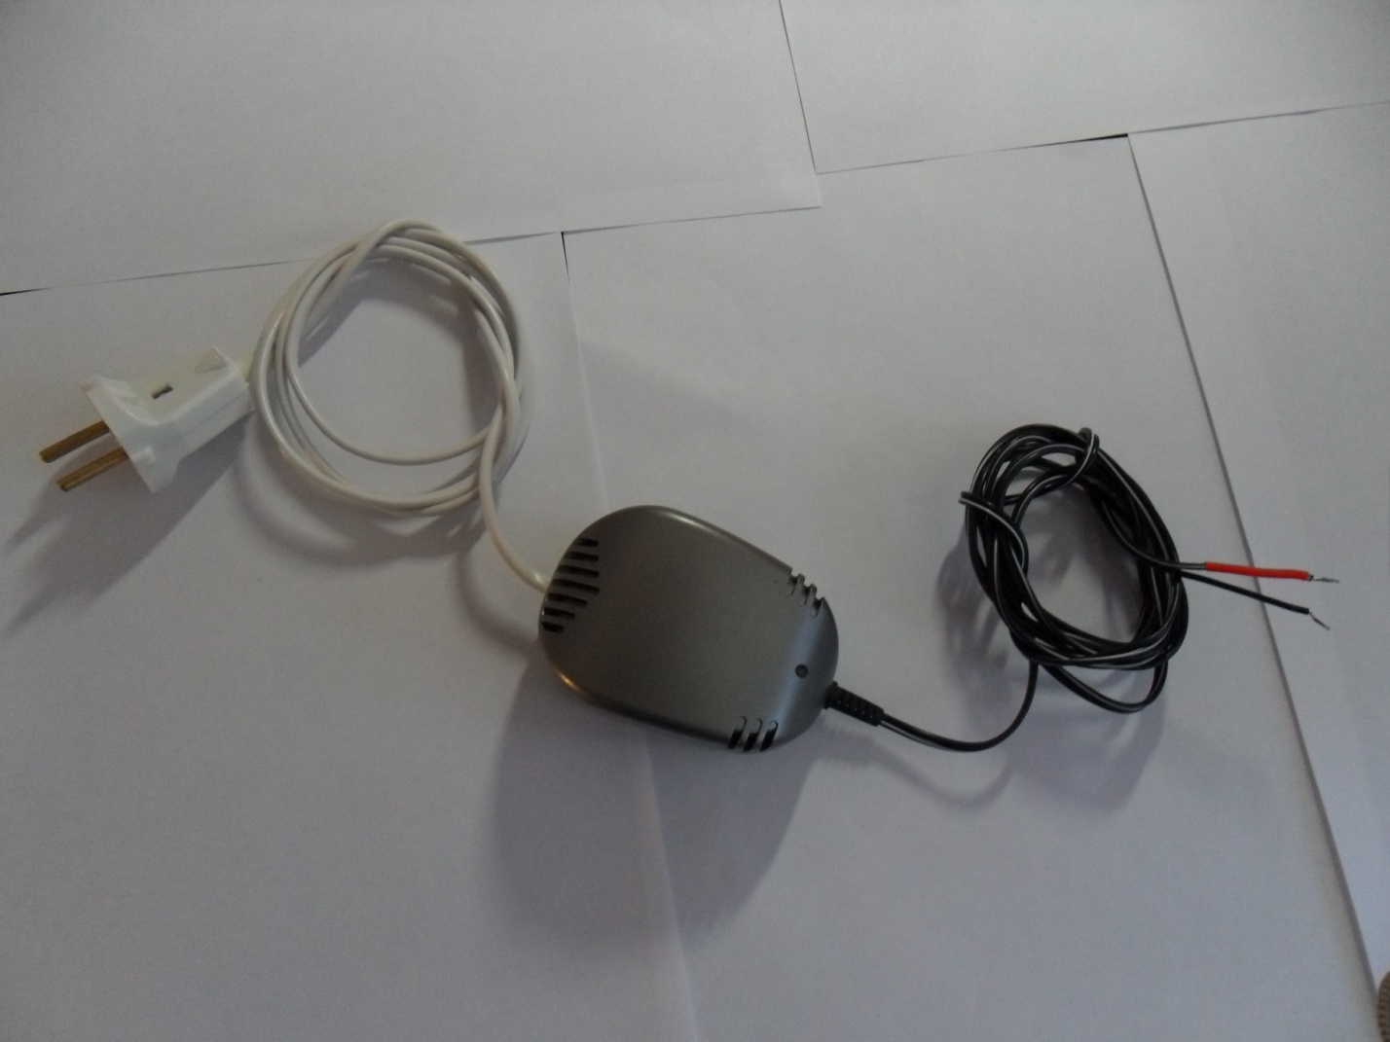

Рис.7

**Подготовка устройства к работе**

Возьмите SIM карту любого оператора и вставьте ее в любой телефон создайте в записной книжке SIM контакт с именем N (N должна быть обязательно латинская и заглавная) и номером на который должны приходить SMS от устройства (номер должен быть в формате +7-9xx-xxx-xxxx при записи номера через 8 устройство работать не будет ) Затем извлеките лоток для SIM карты из устройства нажав на желтую кнопку рядом с лотком острым предметом, вставьте SIM карту в лоток, а лоток в держатель до упора. После этого подсоедините провод блока питания к клеммам на колодке устройства клеммы для блока питания обозначены «Пит.» И «+» и «-» соответственно провод «+» от блока питания помечен красным. Внимание!!! Соблюдайте полярность, при нарушении полярности устройство выйдет из строя Далее подсоедините провода индикатора к клеммам «Инд.» провода помечены соответствующими цветами . Затем подсоедините провода датчика и кнопки к соответствующим клеммам («Дат.» и «Кн.») датчик и кнопка не имеют полярности, так что провода не маркированы. Наконец подключите блок питания к электрической сети.

**Описание работы устройства**

Переведите выключатель питания на передней панели устройства в положение «Вкл.» через 2-3 секунды индикатор загорится зеленым, что соответствует открытой двери (контакты датчика разомкнуты) при поднесении магнита к датчику торец к торцу на расстояние не более 2 мм индикатор загорается красным что соответствует закрытой двери (контакты датчика замкнуты- состояние охраны) при удалении магнита от датчика контакты последнего размыкаются и происходит передача SMS после чего индикатор загорается зеленым в рабочем режиме это происходит практически мгновенно, а при включении устройства может быть задержка несколько секунд. После передачи сообщения устройство переходит в режим открытой двери если контакты датчика разомкнуты или снова встает на охрану если контакты замкнулись т.е. магнит подошел к датчику. SMS приходит абоненту через 10-20секунд после отправки это зависит от времени обработки на коммутаторе оператора сотовой связи. Если нужно заблокировать от правку сообщений (например если вы находитесь дома и часто ходите через дверь) нужно однократно нажать на кнопку управления при этом индикатор мигнет желтым и погаснет и устройство перестанет реагировать на сработку датчика при этом все время индикатор будет погашен. Чтобы вернуть устройство к рабочему режиму нужно снова однократно нажать на кнопку управления индикатор при этом снова мигнет желтым и устройство вернется к нормальному режиму работы, причем до замыкания контактов датчика индикатор может быть погашен. При пропадании напряжения питания устройство продолжает работать от встроенного аккумулятора и может работать не менее 5 суток. Но не рекомендуется оставлять устройство с подключенным к нему блоком питания , на который не поступает сетевое напряжение, на длительное время например при хранении так как может разрядится аккумулятор. Устройство реагирует на любое кратковременное срабатывание датчика от 0,0001 секунды и отправляет сообщение даже если вы сразу после сработки нажали на управляющую кнопку. Если нужно сменить номер телефона на который приходят сообщения от устройства нужно отключить его питание вынуть сим карту вставить ее в телефон и отредактировать запись с именем N (сменить номер телефона), далее все как было описано ранее. Проверку баланса сим карты устройства можно осуществлять через интернет на сайте оператора, например для МТС это интернет помощник. При частом использовании рекомендуется подключить тариф с пактами SMS.

**Рекомендации к монтажу**

Устройство рекомендуется монтировать в полотно двери с тоца рядом с замком и сверху закрывать металлической пластиной на винтах. Датчик рекомендуется монтировать рядом с устройством или на верхнем торце двери рядом с углом противоположным стороне с шарнирами, магнит датчика монтируется в дверную раму так чтобы при закрытой двери он располагался точно над датчиком. Расположение управляющей кнопки и индикатора произвольное на внутренней поверхности двери. Блок питания вешается на стену рядом с звонком для этого на его корпусе имеется отверстие в форме замочной скважины. Провод от блока идущий к устройству заводится в полотно двери через отверстие с резиновой или пластиковой втулкой рядом с шарнирами. Сетевой провод блока при помощи клемной колодки подсоединяется к проводу питания дверного звонка.

**Примечания**

Так как данное устройство является демонстрационной моделью в комплекте с ней идет датчик для неметаллической двери при использовании данного устройства в металлической двери оно может комплектоваться по желанию заказчика специальным датчиком типа ИО 102-6 изображенным ниже

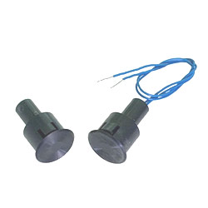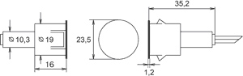

Длинны кабелей для внешних устройств могут быть подобраны по желанию заказчика.

Также возможно изменить габаритные размеры и расположение внешних элементов корпуса устройства.